吉首大学教学质量监控与评估中心

教评通[2024]04号

**吉首大学关于表彰2023-2024学年优秀学生教学信息员的**

**通知**

各学院：

为进一步完善学校教学质量保障体系，强化“以学生为中心”的教学理念，加强教学信息反馈工作，促进学生与教师、管理部门的沟通与交流，鼓励先进、表彰优秀，根据《吉首大学学生教学信息员管理办法》，经各学院推荐，教学质量监控与评估中心审核，公示无异议后，现将118名被评为吉首大学2023-2024学年优秀学生教学信息员的同学予以表彰（具体名单见附件）。希望这些同学再接再厉，争取更大的成绩。

附件：吉首大学2023-2024学年优秀学生教学信息员名单

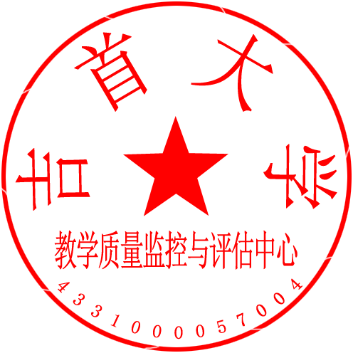

教学质量监控与评估中心

2024年10月12日